**Лисичёнок Антося (Антонина) Антонова**

25.01.1848 – крещение, родилась 10.01.1848, крестные родители Сушко Степан Давыдов с деревни Горелое и Сушко Евфросиния Яковова с деревни Горелое (НИАБ 136-13-141, л.131об-132, №7/1848-р (ориг)).

6.10.1850 - помещичья крестьянка, в ревизию 1850 года на 6.10.1850 – 3 года (родилась около 1847 года), жила в доме 9 (НИАБ 333-9-417, л.304).

**НИАБ 136-13-141** Лист 131об-132. **Метрическая запись №7/1848-р (ориг).**

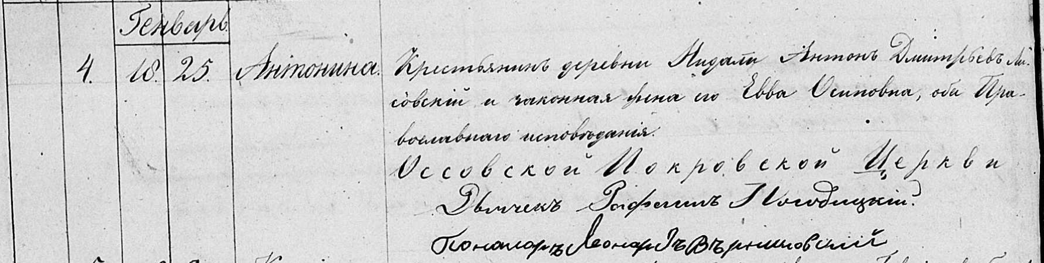

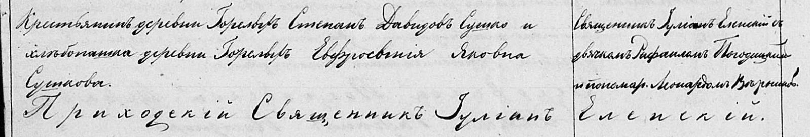

Осовская Покровская церковь. 25 января 1848 года. Запись о крещении.

Лисовская Антонина Антоновна – дочь православных крестьян с деревни Недаль, родилась 10 января 1848 года: Лисичёнок Антося Антонова, деревня Недаль.

Лисовский Антон Дмитриев – отец: Лисичёнок Антон Дмитриев, деревня Недаль.

Лисовская Евва Осиповна – мать: Лисичёнок Ева Иосифова, деревня Недаль.

Сушко Степан Давидов – крестный отец, крестьянин, с деревни Горелое.

Сушкова Евфросыния Яковна – крестная мать, хлебопашка, с деревни Горелое.

Еленский Юльян – приходской священник.

Погодицкий Рафаил – дьячек.

Верниковский Леонард – пономарь.

**НИАБ 333-9-417**

Ревизские сказки 9 переписи Борисовского уезда книга 10 за 1850 год

Помещичьи крестьяне под буквою С

лист 223 Ревизская сказка тысяча восемсот пятдесятого года октября шестаго дня Минской губернии Борисовскаго уезда имения Мстиж с принадлежащими к оному деревнями помещика Иосифа Михайлова Слизня в состоящих мужескаго и женскаго пола крестьянах

лист 299об-300 деревня Нидаль

лист 303об-304

№9 Дмитрий Васильев Лисичонок 40 – 56

Дмитриев сын Николай 19 – 35

Николаевы сыновья Базыль новорожд – 11

Петр новорожд – 3

Дмитриева 2й сын Антон 7 – 23

родственник Харитон Павлов Лисичонок 11 – рекр 1848

Николая Дмитриева жена Тереса Леонова 29

его дочь Мария 6

Антона Дмитриева жена Ева Иосифова 22

его дочь Антося 3

Дмитрия родственница Кулина Павлова 76

помещичья крестьянка, в ревизию 1850 года на 6.10.1850 – 3 года (родилась около 1847 года), жила в доме 9 (НИАБ 333-9-417, л.304).